雲林縣平原社區大學110年度第一學期
【線上期末成果展】須知
（含附件一、附件二）
有鑑於這次疫情嚴重與配合防疫政策，原訂於110年07月03日舉行之期末成果展暨招生博覽會取消辦理，轉為「線上展覽」形式，預計八月中開始上線，於平原社大官方網站展出。
- 收件日期：即日起至7/25（日）止。
- 提供之資料：欲於線上成果展展出之作品照片、上課照片、影片或心得文章…等等，以及此份線上期末成果展須知（含附件一、附件二）。（各班師生可配合課程性質，自行決定展出形式）
- 繳交方式：將資料檔案傳送至平原社大LINE或Gmail。（如檔案過大，請先將資料檔案上傳至Google雲端後，提供連結予社大下載）
▲請注意平原社大Gmail現改為：2020yccc@gmail.com
- 作品照片建議：請學員於自己的作品上簽名後再拍照，意即於作品照片中顯示作者姓名。
- 智慧財產權聲明：繳交此份線上成果展申請書，視為同意提供平原社大之一切照片、影片、心得文章…等授權平原社大發布於官網、相關社群媒體及虛擬展間…等，於合理範圍內使用。部分影片需注意音樂版權問題，請講師自行取得版權並斟酌小心使用再行提供社大，以免觸法。（建議可上網搜尋「無版權音樂」）
- 平原社大保有篩選最終線上展出之照片、影片及文章之權利。
- 作業流程：

附件一
雲林縣平原社區大學110年度第一學期
【線上期末成果展】申請書
班級  代號 |  |  | 班級名稱：
申請人 |  |  | 連絡電話： |  |  |  | 申請日期
（100字以內）請對此課程做介紹
欲展出資料（可複選） | □作品照片（請盡量清晰）  □上課紀錄照片（限20張以內）  □影片（限3部）  □心得文章（需500～2000字）  □其他：
（可複選）檔案繳交方式 | □平原社大LINE  □Email  □其他：
會簽
承辦專員 |  |  |  | 校長

附件二
雲林縣平原社區大學110年度第一學期
【線上期末成果展】繳交列表
一、作品照片：□提供____張照片／□無提供作品照片
各別檔案說明 | 每個檔案皆需自行編號命名，並附上個別說明。  （50字以內）
編號1-1 | 作品名稱：
（請附縮圖） | 作者：
 | 作品描述：
編號1-2 | 作品名稱：
（請附縮圖） | 作者：
 | 作品描述：
*以下請自行新增*

二、上課照片（限20張以內）：□提供____張照片／□無提供上課照片
編號2-1 | 照片說明：
（請附縮圖）
編號2-2 | 照片說明：
（請附縮圖）
*以下請自行新增*
三、影片（限3部）：□提供____部影片／□無提供影片
編號3-1 | 影片說明：
編號3-2 | 影片說明：
編號3-3 | 影片說明：

四、心得文章：□提供____篇文章／□無提供文章
※如有附圖，請一併附於心得內容欄位中，並傳送原始檔案予社大。
編號4-1 | 標題
 | 作者
心得內容
（500～2000字）
編號4-2 | 標題
 | 作者
心得內容
（500～2000字）
編號4-3 | 標題
 | 作者
心得內容
（500～2000字）
*以下請自行新增*
範例：

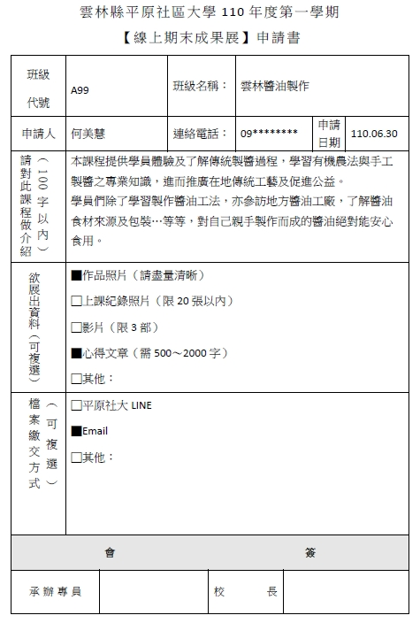範例：

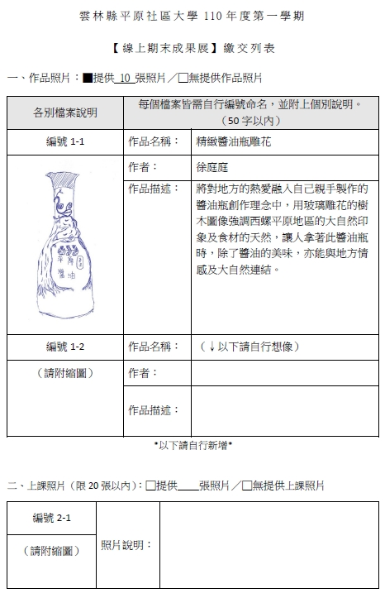範例：

